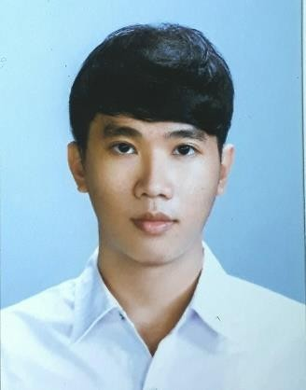
Cao Hiếu Nghĩa
59/2 Định Cư – Tân Lập – Nha Trang – Khánh Hòa

THÔNG TIN CÁ NHÂN
Họ và tên: Cao Hiếu Nghĩa
Ngày, tháng, năm sinh: 25/01/1993
Quê Quán: Nha Trang – Khánh Hòa
Tình trạng hôn nhân: Single
Điện thoại : 01225515593 - 01692781379

HỌC VẤN
Trường cao đẳng y tế Khánh Hòa (Dược sĩ) (2011-2014).

KINH NGHIỆM LÀM VIỆC
- Từ 10/2014 đến 3/2017 : Công ty cổ phần dược phẩm Khánh Hòa.
Vị trí: Công nhân pha chế
Trách nhiệm: Pha chế thuốc theo quy trình và sự chỉ đạo của quản lý, đảm bảo thuốc được sản xuất theo quy tắc GMP-WHO.
- Từ 4/2017 đến 7/2017: Công ty TNHH Sen Việt
Vị trí: Nhân viên cửa hàng Dingtea.
Trách nhiệm:
- Thực hiện các công việc trong nghiệp vụ pha chế.
- Thực hiện công việc giữ vệ sinh trong cửa hàng mỗi ngày.
- Kiểm đếm kho và bàn giao nguyên liệu cho mỗi ca.
- Chịu trách nhiệm bảo quản dụng cụ và bảo vệ con người tại cửa hàng.
- Chịu trách nhiệm nhận order từ khách hàng và quản lý.
- Từ 8/2017 đến nay: Công ty TNHH Sen Việt
Vị trí: Trưởng ca cửa hàng Dingtea.
Trách nhiệm:
- Thực hiện giám sát các hoạt động của nhân viên cấp dưới, quản lý nhân viên làm việc theo đúng quy trình đã đề ra.
- Tiếp nhận và giải quyết những vấn đề phát sinh trong ca trực nhanh chóng và hiệu quả.
- Thống kê và báo cáo các công việc trong ca để bàn giao cho ca tiếp theo
- Giám sát dịch vụ và nhân viên.
- Training cho nhân viên cấp dưới các quy định cũng như tiêu chuẩn, chất lượng dịch vụ và nhiệm vụ được phân công.
- Phối hợp với các giám sát khác lên kế hoạch và phát triển của cửa hàng.

KỸ NĂNG
Giao tiếp tiếng anh. Thuyết trình.
Tin học văn phòng – MS Word, Excel, Power Point. Làm việc nhóm.

